# 輸入內容：

1. 案件編號

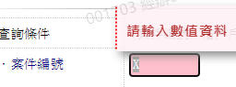

1. 借戶戶號

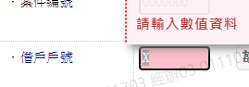

1. 統一編號

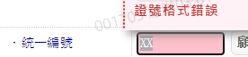

1. 核准號碼

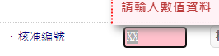

1. 支票號碼

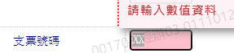

1. 支票到期日(起)

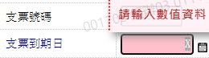

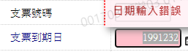

1. 支票到期日(迄)

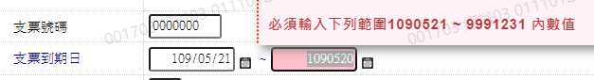

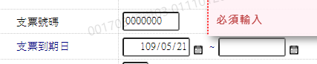

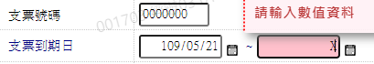

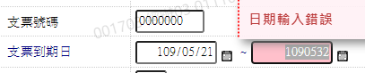

1. 支票狀況

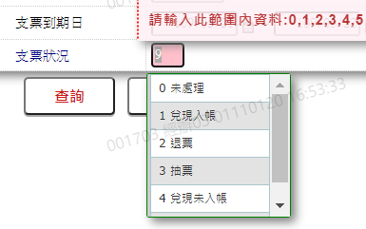

# 輸出內容：

